ỦY BAN NHÂN DÂN QUẬN 2  PHÒNG GIÁO DỤC VÀ ĐÀO TẠO  Số: 37/LCT-GDĐT  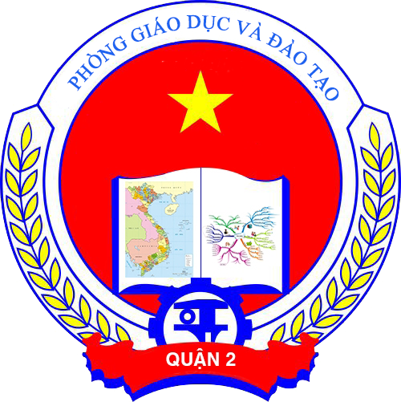 | CỘNG HÒA XÃ HỘI CHỦ NGHĨA VIỆT NAM  Độc lập - Tự do - Hạnh phúc  LỊCH CÔNG TÁC TUẦN 37  Từ ngày 7/9/2020 đến ngày 13/9/2020

NGÀY | SÁNG | CHIỀU
Thứ Hai  (7/9 | - 7g00:  - 8g30: Thông qua bổ sung dự toán chi ngân sách thực hiện mua sắm trang thiết bị chuẩn bị năm học 2020-2021(Phòng C 206 - Lãnh đạo Phòng, Cô T Trinh) | - 14g00:
Thứ Ba  (8/9) | - 7g30: Dự chuyên đề Rút kinh nghiệm chuyên môn (MN ICS – Cô Chi, Cô Dung, Cô Nguyên, HT các trường MN theo phân công) | - 14g00:
Thứ Tư  (9/9) | - 7g30: Hội nghị Tổng kết hoạt động Công đoàn năm học 2019-2020 và Triển khai phương hướng nhiệm vụ năm học 2020-2021 (Cao đẳng Kinh tế - Kỹ thuật TPHCM – Lãnh đạo Phòng, Cô Hảo MN VK)  - 8g30: Báo cáo các nhiệm vụ còn lại theo chủ đề năm 2020 và một số nhiệm vụ trọng tâm cuối năm 2020 (Phòng C.204 – Lãnh đạo Phòng). | - 13g30: Họp giao ban HT các trường MN, TH, THCS (HT TH Lương Thế Vinh – Lãnh đạo Phòng, CV theo phân công, HT các trường MN, TH, THCS công lập) (Đi đúng thành phần)
Thứ Năm (10/9) | - 8g00: Hội thảo Chuyên đề “Công tác xây dựng trường chuẩn quốc gia và thực hiện công tác chăm sóc nuôi dưỡng trẻ mầm non” (PGDĐT Huyện Củ Chi – Cô Chi, Cô Dung, Cô Nguyên, HT MN Bình An, HT MN Vành Khuyên ) | - 13g30:
Thứ Sáu  (11/9) | - 8g00: Hội nghị Sơ kết Mô hình quản lý “Trường học thông minh – An toàn – Không dùng tiền mặt” (HT 2.1 Sở GD&ĐT – Cô Cúc, Cô Hằng HT THCS TQT, Cô Thành HT TH Nguyễn Hiền)  - 9g00: Dự họp chương trình phát triển đô thị và đề án công nhận khu vực phát triển đô thị Thành phố Thủ Đức (P. C 206 – Cô T Trinh) | - 14g00: Họp giao ban chuyên trách giáo dục (TT GDNN. GDTX – Thầy Điệp, Thầy Dũng, Chuyên trách giáo dục 8 phường)  - 14g00: Họp giao ban công tác Khoa giáo quý III/2020 (Phòng 216 QU – Cô Cúc)
Thứ Bảy  (12/9) | - 8g00: Hội nghị tổng kết công tác Đội và phong trào thanh thiếu nhi Quận 2 (NTN Q 2 – Cô Cúc) | - 14g00:
Chủ Nhật  (13/9) | - 8g00:
GHI CHÚ:
Lịch công tác tuần thay cho Thư mời họp.

Nơi nhận:  - VP Sở GD&ĐT TP;  - UBND quận;  - Các trường học và đơn vị trực thuộc;  - Lưu, VT, TH. | PHÒNG GIÁO DỤC VÀ ĐÀO TẠO

